Приложение №7
к инструкции по организации
деятельности подразделений по
делам несовершеннолетних
органов внутренних дел
Российской Федерации

Информационно – статистический материал

на МБОУ
«Уркарахский многопрофильный лицей им.Алисултанова М.Г.»
Дахадаевского района РД

2021-2022учебный год

Опись
документов находящихся в материале

№ | Наименование документов. | Стр.
1 | Сведения об образовательном учреждении | 3
2 | Список администрации, специалистов образовательного учреждения(учебно-воспитательного учреждения открытого типа) и сотрудников горрайоргана, обслуживающих данную территорию | 4
3 | Характеристика образовательного учреждения  (учебно-воспитательного учреждения открытого типа) | 5
4 | П Л А Н  совместных профилактических мероприятий по предупреждению правонарушений и преступлений среди учащихся на 2020\2021 учебный год. | 6
5 | Список учащихся (воспитанников), состоящих на учете ПНД | 7
6 | Список неблагоприятных родителей, отрицательно влияющих на детей, состоящих на учете в ПДН | 7
7 | Список учащихся(воспитанников),и неблагополучных родителей или иных законных представителей состоящих на внутри школьном учете | 7
8 | Состояние правопорядка в образовательном (учреждении учебно-воспитательного учреждения открытого типа) | 8
9 | Список общественных объединений  (родительские комитеты, совет профилактики, попечительский совет) | 8
10 | Правоохранительной направленности с указанием руководителя, состава участников и приложением документов, регламентирующих деятельность | 9
11 | Список кружков и секций (платных/бесплатных) | 9
12 | Правовая пропаганда | 10
13 | Сведения о вопросах , рассматриваемых на заседаниях Совета профилактики образовательного учреждения, и принятых решениях | 11
14 | Характеристика образовательного учреждения на готовность к противодействию терроризму и действиям при чрезвычайных обстоятельствах. | 11

1.Сведения об образовательном учреждении

1.Наименование ОУ: Муниципальное бюджетное общеобразовательное учреждение «Уркарахский многопрофильный лицей им. Алисултанова М.Г»
Дахадаевского района РД
2.Юридический адрес, адрес фактического местонахождения: 368570 Республика Дагестан, Дахадаевский район, село Уркарах.
3.Телефон, факс 8-9034285542
4.Перечень объектов, расположенных в микрорайоне образовательного учреждения:
- МКОУ «Уркарахский многопрофильный лицей им. Алисултанова М.Г» расположена на территории Дахадаевского района, расстояние до железнодорожной станции – 100 км.
Школа располагается в центре села с.Уркарах, рядом с жилыми домами. Расстояние от дороги до школы – 10 метров.
- лесной массив не имеется
- строительные объекты не имеются.
- кафе, бары, рестораны: отсутствуют
- иные объекты: отсутствуют

2.Список администрации, специалистов образовательного учреждения (учебно-воспитательного учреждения открытого типа) и сотрудников горрайоргана, обслуживающих данную территорию
№ п/п | Должность | ФИО  дата рождения | Рабочий телефон | Примечание
Сотрудники образовательного учреждения

1 | Директор | Абдурашидов Магомедрасул Абдурашидович | 8-9034285542
2 | Заместитель по УВР | Багомедова Хадижат Халимбеговна | 89064497033
3 | Педагог-организатор | Халикова Хадижат Гамзатовна | 89285639650
Сотрудники МО МВД России «Дахадаевский»

6 | Инспектор ПДН | Сулейманов Сапигулла Магомедсаидович | 89637967728
7 | Участковый уполномоченный полиции | Гасанов Мурад Магомедович | 89994185587
8 | Оперуполномоченный уголовного розыска | Арабов Арсен Гаджиевич | 89673955322

3.Характеристика образовательного учреждения
(учебно-воспитательного учреждения открытого типа)

Содержание | Учебный год 2019-2020г | Учебный год 2020-2021г | Учебный год 2021-2022г.
1 | 2 | 3 | 4
Общая численность учащихся (воспитанников) на начало учебного года | 270 | 265 | 261
Количество несовершеннолетних, состоящих на учете в ПДН | 0 | 0 | 0
Количество родителей, отрицательно влияющих на детей: состоящих на учете в ПДН лишенных родительских прав | - | - | -
Количество семей:  -малообеспеченных  -многодетных | 13  162 | 33  164 | 33  157
Количество опекаемых учащихся (воспитанников) опекунов | - | - | -
Количество учащихся проживающих в детских домах, интернатах, приютах | - | - | -

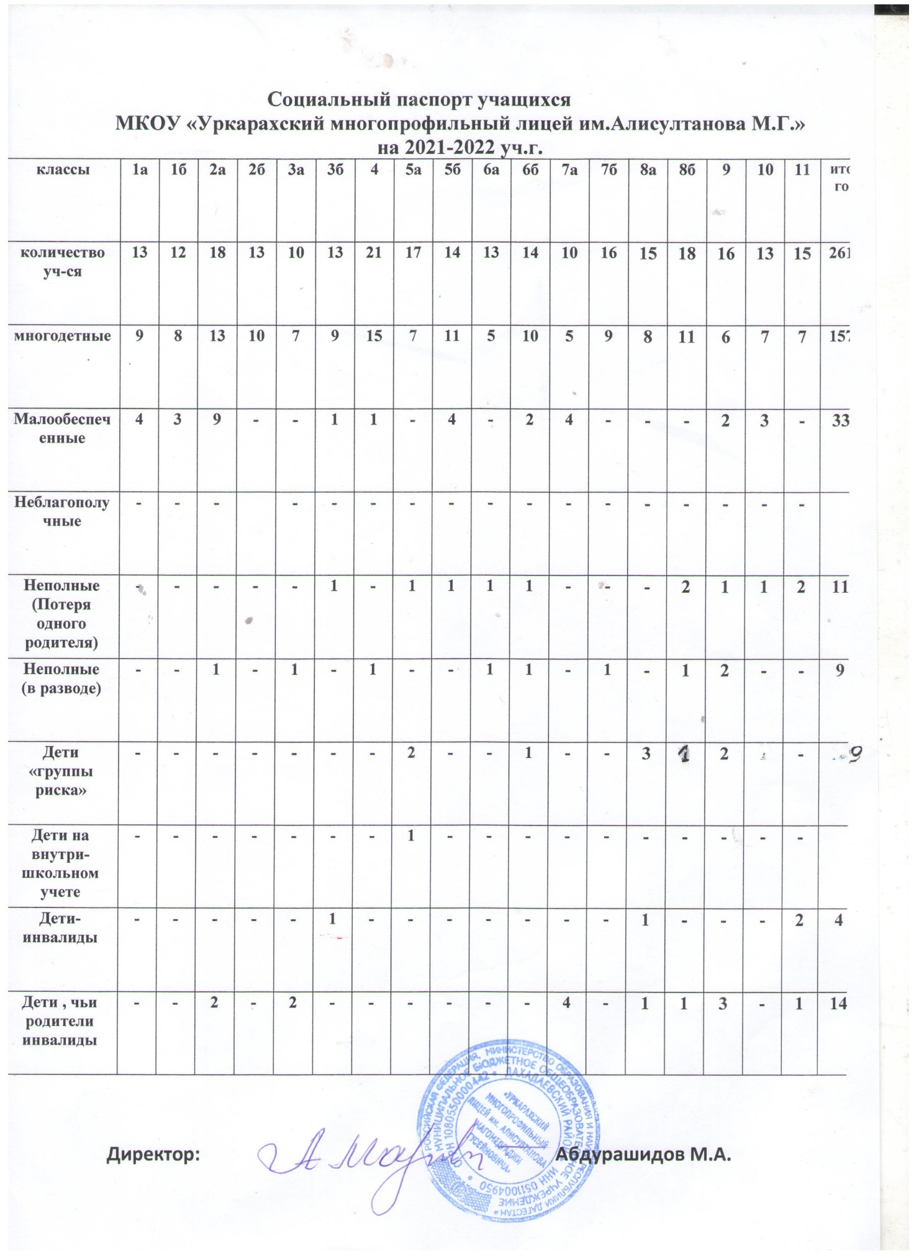

«Утверждаю»
Врио начальника ОМВД России по «Утверждаю»
Дахадаевскому району Директор лицея:
подполковник вн.службы
_______________ Ибрагимов Х.М. ____________Абдурашидов М.А.

«Утверждаю»
Директор СОШ :
________________
/Магомедов М. М. /

4 . План совместных профилактических мероприятий по профилактике правонарушений и преступлений среди учащихся на 2021\2022учебный год.

№ | Мероприятия | Ответственные | Сроки проведения
1 | Провести лекцию с учащимися 5-11 кл на тему: «Профилактика наркомании среди несовершеннолетних». | ПДН и УУП  дирекция | В квартал один раз
2 | Совещание родительского комитета по вопросам о состоянии усиления борьбы с правонарушениями среди школьников | директор  ПДН и УУП | В квартал один раз
3 | Провести лекцию со старшеклассниками на тему: « Молодежь против терроризма и экстремизма» | ПДН и УУП дирекция | В квартал один раз
4 | Изучать индивидуальные особенности «трудных» и условия их жизни в семье, обеспечить эффективное шефство над подростками, склонными к правонарушениям | учителя, кл.рук-ли | системат.
5 | Тщательно выявлять причины неуспеваемости уч-ся и оказывать им соответствующую помощь | администрация | систематич.
6 | Повысить требовательность к кл.рук-лям за состояние дисциплины учащихся в классах. | администрация | системат.
7 | Во всех классах разъяснить Устав школы, «Правила для учащихся», требовать их соблюдения | дирекция | системат.
8 | Усилить правовое обучение школьников, организовать цикл бесед по вопросам правового воспитания | кл.рук-ли, ПДН, УУП. | В квартал один раз
9 | Провести собрание трудных детей с приглашением родителей | Дирекция, ПДН, УУП | В квартал один раз
10 | Организовать встречи с работниками правоохранительных органов, тема: «Профилактика правонарушений среди несовершеннолетних» | Дирекция, ПДН, УУП | В квартал один раз

5.Список учащихся (воспитанников), состоящих на учете ПНД

№ п/п | ФИО | Год рождения | Дата поступления в училище | Адрес проживания | Дата постановки, основание | Дата снятия с учета | Дом. телефон
- | - | - | - | - | - | - | -

- Список неблагоприятных родителей, отрицательно влияющих на детей, состоящих на учете в ПДН

№ п/п | ФИО учащегося,  родителя (с указанием даты рождения) | Адрес проживания | Дата постановки на учет и причина | Занятость | Снят с учета | № телефона
- | - | - | - | - | - | -

- Список учащихся (воспитанников), и неблагополучных родителей или иных законных представителей состоящих на внутри школьном учете

№ п/п | ФИО учащегося,  родителя (с указанием даты рождения) | Адрес проживания | Дата постановки на учет и причина | Занятость | Снят с учета | № телефона
- | - | - | - | - | - | -

- Состояние правопорядка в образовательном учреждении
(учебно-воспитательного учреждения открытого типа)

Содержание | Учебный год 2018-2019 | Учебный год 2019-2020 | Учебный год 2010-2021
Совершено преступлений в образовательном учреждении, (учреждении учебно-воспитательного учреждения открытого типа), из них:  - учащимися (воспитанниками)  - в отношении их | - | - | -
По видам
Совершено всего преступлений учащимися (воспитанниками) / количество привлеченных к уголовной ответственности лиц | 0/0 | 0/0 | 0/0
Совершено всего общественно опасных деяний / количество участников | 0/0 | 0/0 | 0/0
Доставлено в МОВД учащихся (воспитанников) за правонарушения / привлечено к административной ответственности | 0/0 | 0/0 | 0/0

9.Список общественных объединений
(родительские комитеты, совет профилактики, попечительский совет)

В образовательном учреждении созданы и функционируют следующие общественные объединения:

Родительский комитет МБОУ «Уркарахский многопрофильный лицей им. Алисултанова М.Г»

1 | Магомедова Магият | Председатель
2 | Гаджимурадова Гурият | зам.председателя
3 | Алишихова Сабрина | член

10.Правоохранительной направленности с указанием руководителя, состава участников и приложением документов, регламентирующих деятельность.
Нет

11.Список кружков и секций (платных/бесплатных)

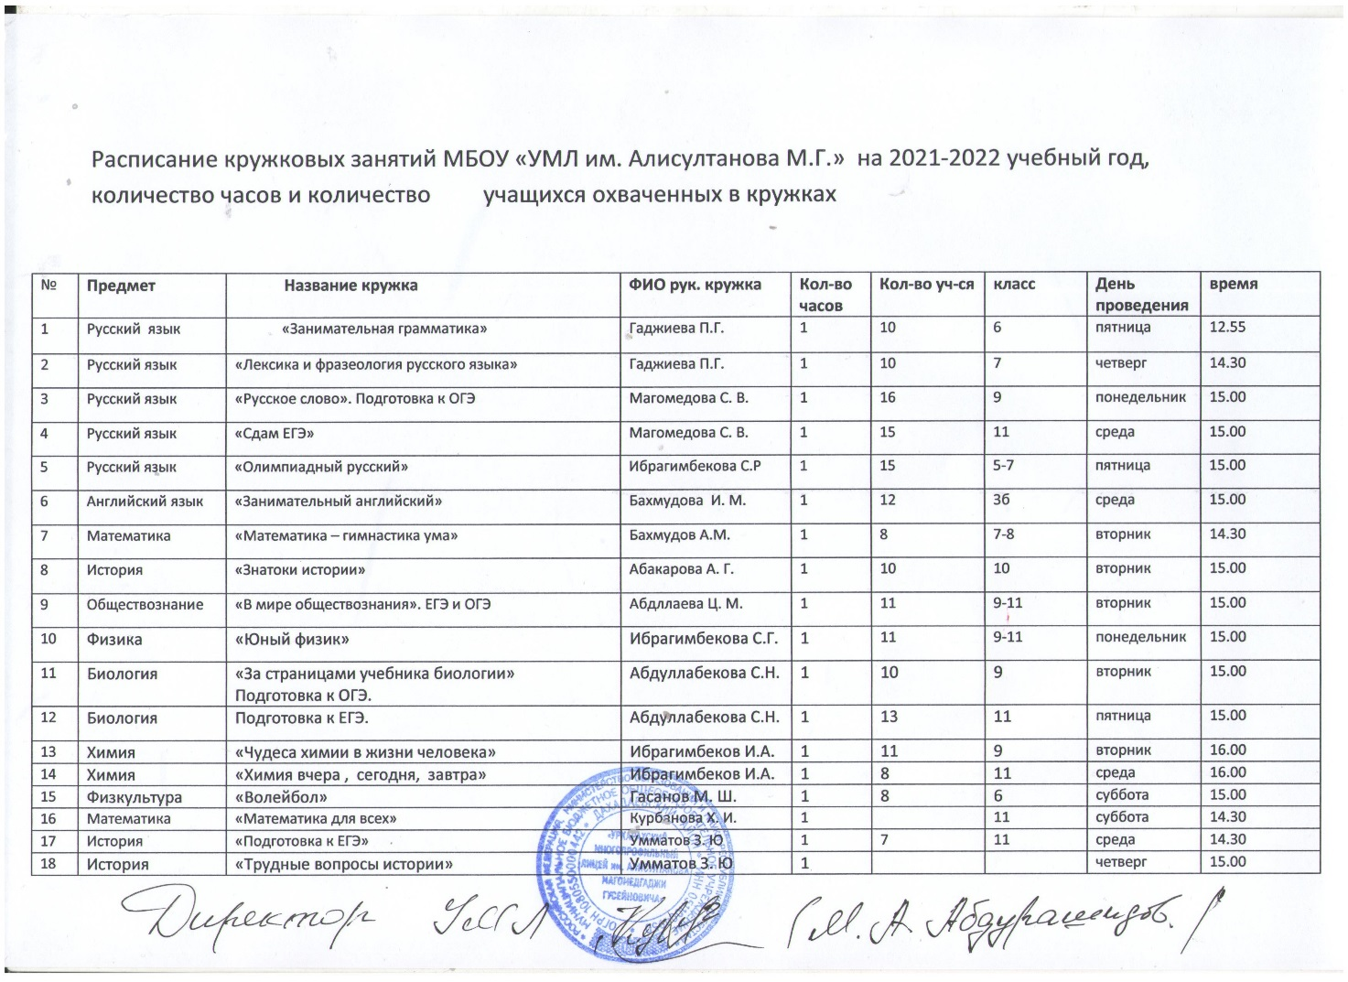

12.План правовой пропаганды
№ | Мероприятия | Сроки | Ответственный
1 | Организация встречи обучающихся с участковым инспектором, с инспектором ПДН | В квартал один раз  ПДН, УУП | Дирекция школы
2 | Беседы по воспитанию негативного отношения подростков к курению, алкоголю, наркотикам. | В квартал один раз  с инспектором ПДН | Кл руководители
3 | Беседы о правилах дорожного движения | В квартал один раз, ПДН,УУП | Кл руководители
4 | Беседы по правилам поведения в общественных местах | В течение года | Кл рук, учитель ОБЖ
5 | Проведение общественных родительских собраний по возрастным группам:  - Организация здорового образа жизни в семье  - Подростковая наркомания  - Как семейные ценности помогают противостоять давлению  - Поддержка ребенка семьей | В течении года | Классные руководители
6 | Профилактическая работа с неблагополучными семьями | По четвергам в течение года | Зам дир. по УВР,  Кл рук
7 | Выявление учета, оказание правовой, социальной помощи детям, склонных к правонарушениям | В течение года | Кл рук
8 | Организация рейдов по квартирам неблагополучных семей | 1 раз в месяц | Кл рук
9 | Организация дежурства в вечернее время в общественных местах | Ежедневно в течение года | Администрация
10 | Установить контроль за исполнением закона о продажи вино-водочных и табачных изделий несовершеннолетним | В квартал один раз, ПДН,УУП | Председатель род комитета

13.Сведения о вопросах, рассматриваемых на заседаниях Совета профилактики образовательного учреждения, и принятых решениях

ПЛАН
Работы органов

14 Характеристика образовательного учреждения
(учебно-воспитательного учреждения открытого типа) на готовность к противодействию терроризму и действиям при чрезвычайных обстоятельствах.
- Здание школы каменное, двухэтажное
- Имеется план-схема эвакуации;
- Имеются выходы: центральный – 1,эвакуационный – 3, спортивный зал -1
- Имеется противопожарная автоматизированная сигнализация-1 (работает)
- Имеются огнетушители – 7;
- В дневное время посторонним свободный вход воспрещён, ведётся запись посещений в журнал регистрации посещений посторонними людьми; ответственный – дежурный техперсонал, дежурный учитель;
- Раздевалки после звонка на урок и до конца уроков не закрываются, контролируются дежурным учителем, техперсоналом
- В ночное время за сохранность школы и школьного имущества отвечает сторож;
- Имеются подсобные помещения: 1 склад;
- Котельная находится на территории школы;
- Вокруг школы имеется ограда, из железной решетки

